Střední odborné učiliště, Sedlčany, Petra Bezruče 364
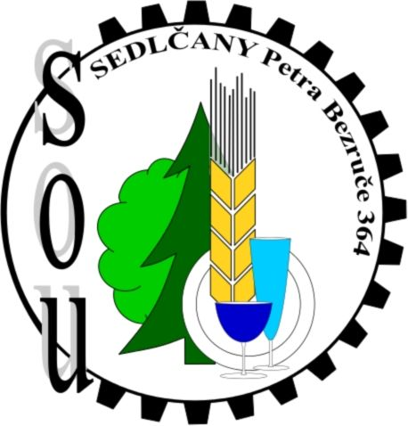

SAMOSTATNÁ ODBORNÁ PRÁCE



Téma: zvolené téma
Název tématu: přesný název zpracovávaného tématu

Obor vzdělání: 29-54-H/01 Cukrář
2015/2016, 3.B Jméno a příjmení

Prohlašuji, že jsem předkládanou samostatnou odborou práci vypracoval(a) sám (sama) a za využití literatury a zdrojů v ní uvedených.

OBSAH

ÚVOD

SEZNAM OBRÁZKŮ

ZDROJE INFORMACÍ

